Инструкция для студентов по работе с компьютерными учебниками на ЭВМ
на базе оболочки “Attestat”
Инструкцию написал Чухин И.М. 16.12.2008

1. Запуск программы и знакомство с теорией

Шаг-1. Запускается файл компьютерного учебника «КомУч-ТТД ч.1», который находится на рабочем столе ЭВМ, после его активизации появляется меню ввода учебника (рис.1) и выбирается «знакомство с документом» и нажимается «начать работу»
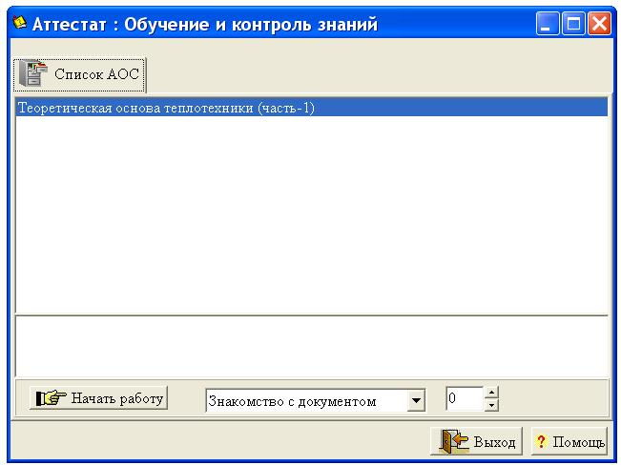
шаг-1
Рис.1

Шаг-2,3. Появляется первая страница учебника (рис.2), для выбора дальнейшей работы используется меню в верхней части окна (рис.2), где рекомендуется сперва нажать «содержание» и познакомиться с интересующими вас разделами (рис.3).
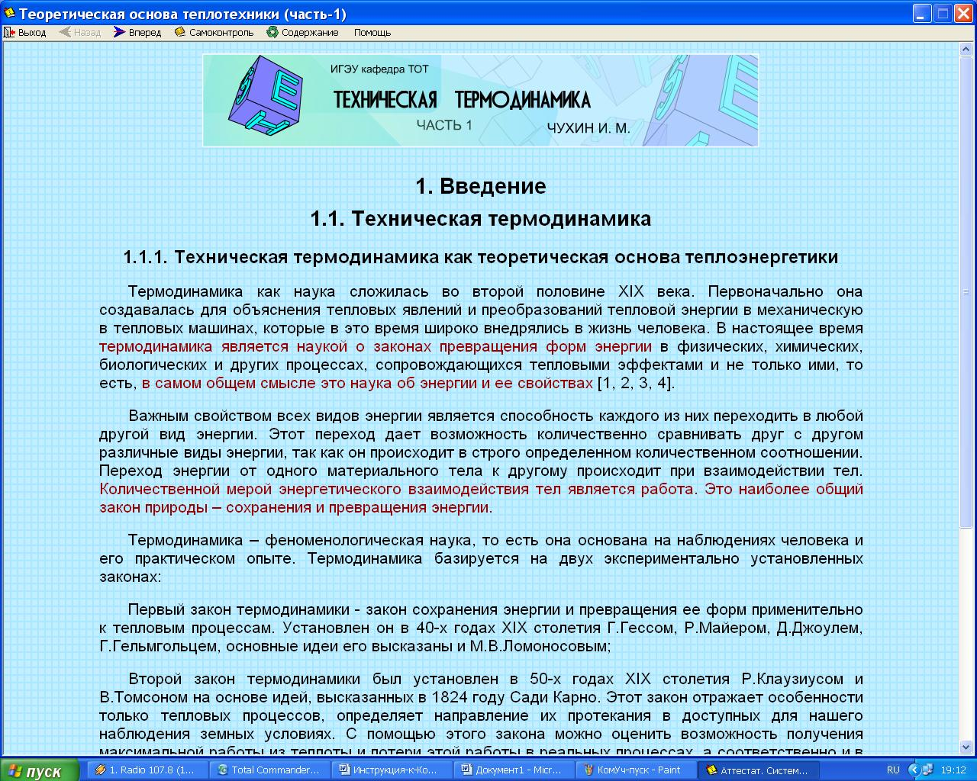
шаг-2
Рис.2
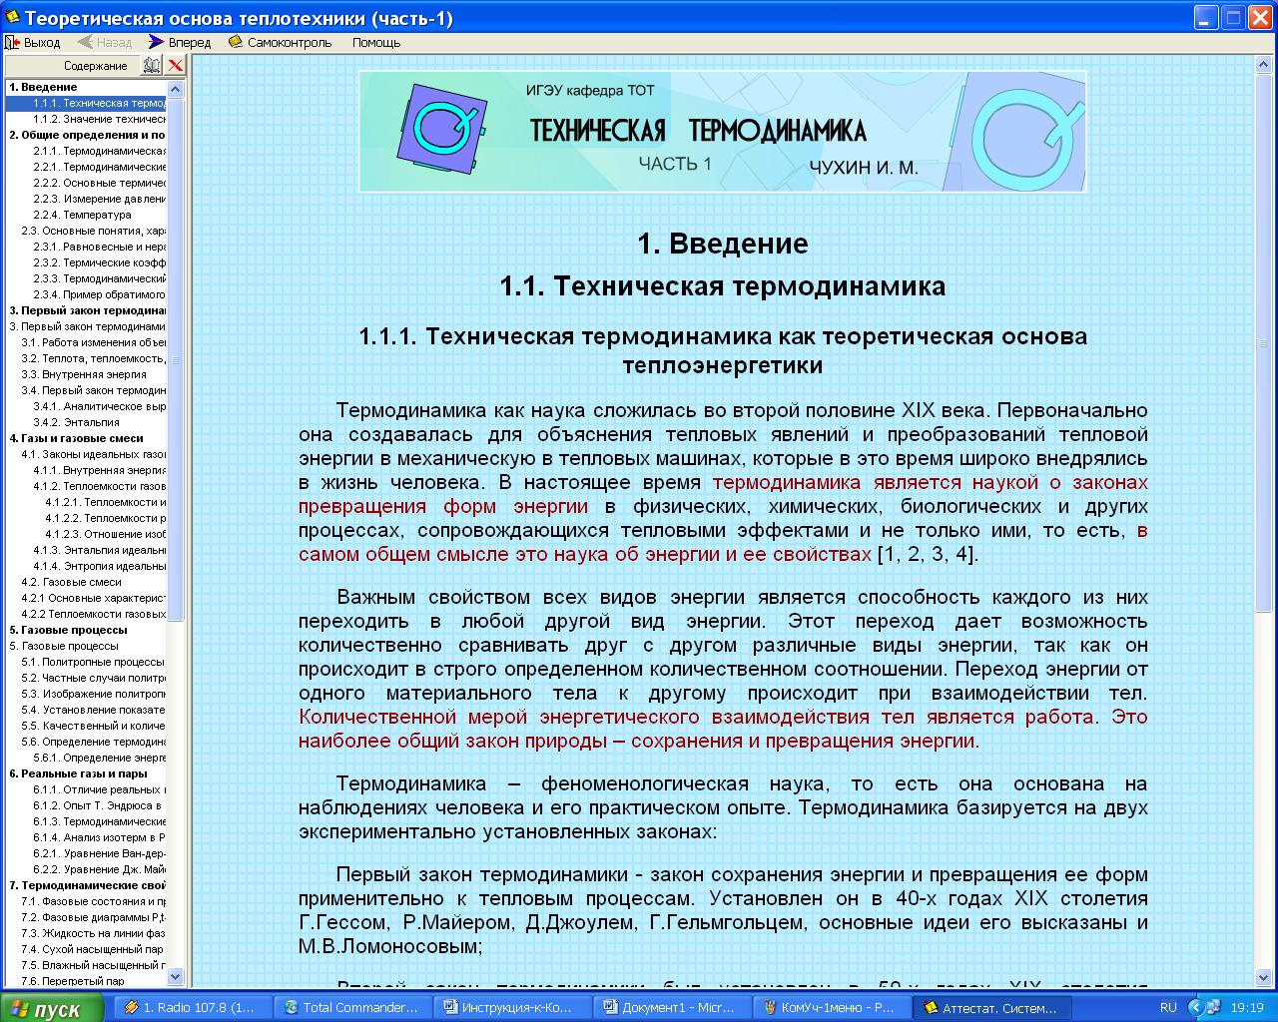
шаг-3
Рис.3
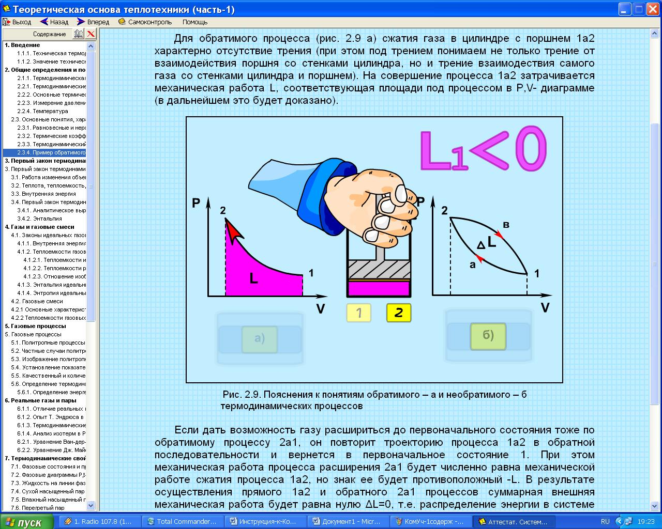
Рис.3*

При знакомстве с материалом активизация динамичных рисунков осуществляется желтыми кнопками на них, при этом, нажав «Esc» всегда можно остановить и продолжить динамику рисунка на любом этапе (рис.3*).

2. Выполнение самотестирования и анализа результатов своей работы

Шаг-4,5. Нажав в верхнем меню «Самоконтроль» в любом из разделов учебника (рис.4) появляются задания для проверки усвоения изученного материала по данному разделу (рис.5).
Работа в режиме «самоконтроль» ведется аналогично выполнению теста (см. инструкцию студента по тесту на ЭВМ), за исключением того, что здесь работает кнопка «Комментарий», которая адресует студента на изучение теории по данному вопросу при его ответе, т.е. реализуется режим самоподготовки.
шаг-4
Рис.4

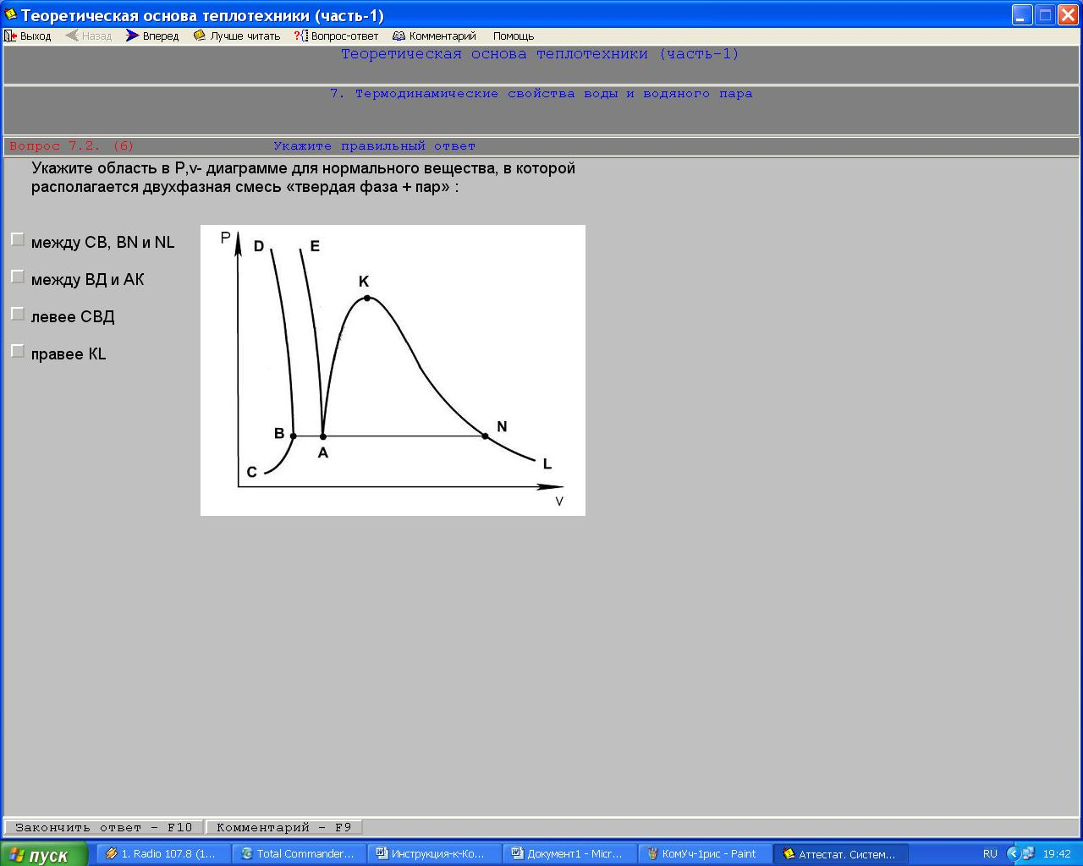
шаг-5
Рис.5
Это стандартное использование компьютерного учебника.

При освоенном материале можно учебник запустить в различных режимах самоконтроля усвоенных знаний.

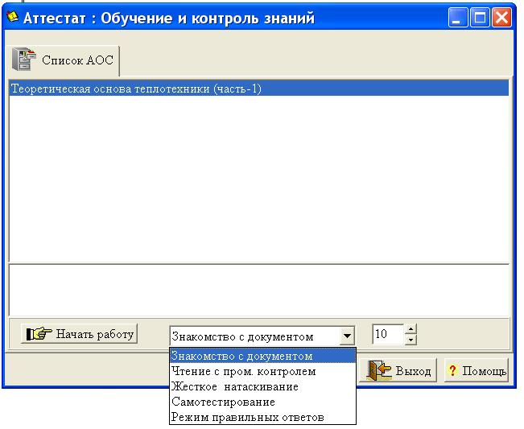
шаг-6
Рис.6

Шаг-6. Активизируя интересующий режим учебника в основном меню (рис.6) и поставив необходимое число заданий можно работать в следующих режимах:
- знакомство с документом (см. выше),
- чтение с промежуточным контролем – изучив теорию раздела, сразу выдаются по нему тестовые задания,
- жесткое натаскивание – изучение разделов по порядку с обязательным тестовым контролем,
- самотестирование – тестирование без изучения теории,
- режим правильных ответов – тестирование при наличии правильных ответов на каждое задание.

В случае если Вы найдете опечатки и неточности в самой программе или в ответах (это возможно при отладке программы), то всегда есть возможность посмотреть на заложенные ответы и исправить их через соответствующий файл, для этого обратитесь к автору программы (Чухину И.М.). Буду признателен за любое рецензирование.

Успехов Вам в освоении программ, Чухин И.М. 11.11.2011

